Ονοματεπώνυμο:…………………………………………………………………………………………… Τάξη: Α2

**Φύλλο εργασίας Γλώσσας**  13 -12-2018

1. Γράφω τις συλλαβές και τις διαβάζω. Μετά διαβάζω τις λέξεις και τις **τονίζω** :

α \_\_\_\_ρα , \_\_\_\_λικι , \_\_\_\_ρης , \_\_\_\_ριλαος

**Χ ,χ**

ο \_\_\_\_ρος , \_\_\_\_ρταρι , πα\_\_\_\_ς

ι Α\_\_\_\_λλεας , \_\_\_\_ος , \_\_\_\_λια

ε τρι\_\_\_\_ς , \_\_\_\_ρια , προσε\_\_\_\_

η προσο\_\_\_\_ , \_\_\_\_νες

1. 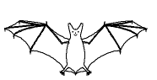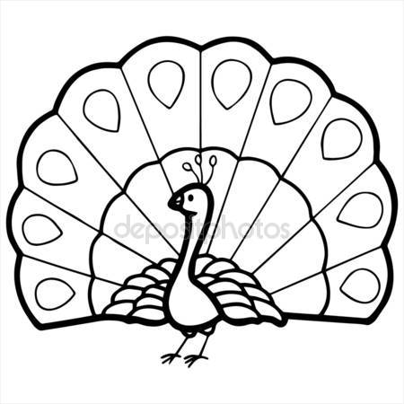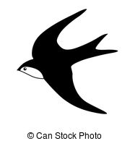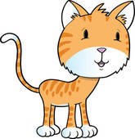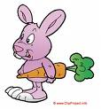Κυκλώνω την εικόνα που το όνομά της έχει **Χ,χ :**

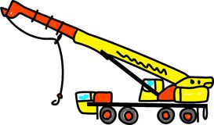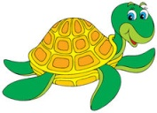

1. 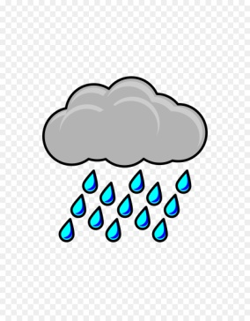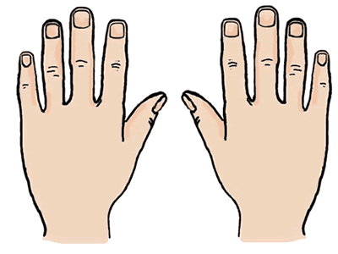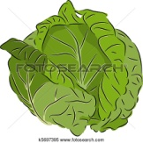Γράφω το όνομα της εικόνας με τον «φίλο» της:

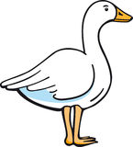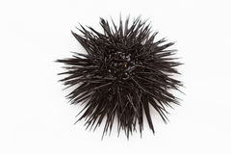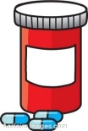το \_\_\_\_\_\_\_\_\_\_\_ \_\_\_\_\_\_\_\_\_\_\_\_ \_\_\_\_\_\_\_\_\_\_\_\_\_\_ \_\_\_\_\_\_\_\_\_\_\_\_\_ \_\_\_\_\_\_\_\_\_\_\_\_\_\_

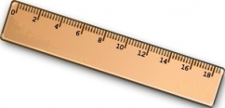

\_\_\_\_\_\_\_\_\_\_\_\_\_ \_\_\_\_\_\_\_\_\_\_\_ \_\_\_\_\_\_\_\_\_\_\_\_\_\_ \_\_\_\_\_\_\_\_\_\_\_\_\_\_ \_\_\_\_\_\_\_\_\_\_\_\_\_\_\_\_\_

1. Διαβάζω και γράφω **σωστά** κάθε πρόταση. **Αραιά τις λέξεις!!!**

οαχινός και τοχέλι είναι στηθάλασσα

ηχήνα είναι στοκήπο μετα χηνάκιατης

\_\_\_\_\_\_\_\_\_\_\_\_\_\_\_\_\_\_\_\_\_\_\_\_\_\_\_\_\_\_\_\_\_\_\_\_\_\_\_\_\_\_\_\_\_\_\_\_\_\_\_\_\_\_\_\_\_\_\_\_\_\_\_\_\_\_\_\_

Οχάρης έχει στοχέρι έναν χάρακα



Ξεκίνησες με κεφαλαίο; Στο τέλος έβαλες τελεία;

1. Πηγαίνω από το ένα στα πολλά:

το χέρι \_\_\_\_\_\_\_\_\_\_\_\_\_\_\_\_ το χάπι \_\_\_\_\_\_\_\_\_\_\_\_\_\_\_\_

το χέλι \_\_\_\_\_\_\_\_\_\_\_\_\_\_\_\_ το χαλίκι \_\_\_\_\_\_\_\_\_\_\_\_\_\_\_\_\_\_\_

το γατί \_\_\_\_\_\_\_\_\_\_\_\_\_\_\_\_\_\_ το γεράκι \_\_\_\_\_\_\_\_\_\_\_\_\_\_\_\_\_\_

το χαλί \_\_\_\_\_\_\_\_\_\_\_\_\_\_\_\_\_ το χαμομήλι \_\_\_\_\_\_\_\_\_\_\_\_\_\_\_\_\_\_\_

1. Διαβάζω, γράφω **χ** ή  **γ** ή **κ**  στις λέξεις:

έ\_\_ασα \_\_αμόγελο έ\_\_ινες πα\_\_έτο σα\_\_όνι μη\_\_ανή προσο\_\_ή \_\_όμες \_\_αλίκια \_\_ότες

μά\_\_η \_\_έννησα \_\_έλιο \_\_έλι \_\_όμες

1. Μου διαβάζει κάποιος την ερώτηση κι εγώ απαντώ **ολοκληρωμένα,**

**με τη βοήθεια της εικόνας**:



* Πού είναι τα καρότα;
* Τα καρότα είναι μέσα στον σάκο.

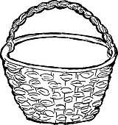

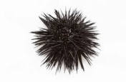 -Πού είναι ο αχινός;

j0371118

AN04266_ \_\_\_\_\_\_\_\_\_\_\_\_\_\_\_\_\_\_\_\_\_\_\_\_\_\_\_\_\_\_\_\_\_\_\_\_\_\_\_\_\_\_\_\_\_\_\_\_\_\_\_\_

j0290924

 - Πού είναι ο χάρακας;

 